Mẫu số 02C (vị trí đeo vũ khí, công cụ hỗ trợ)
(Ban hành kèm theo Thông tư số 69/2024/TT-BCA ngày 12 tháng 11 năm 2024)
_________________

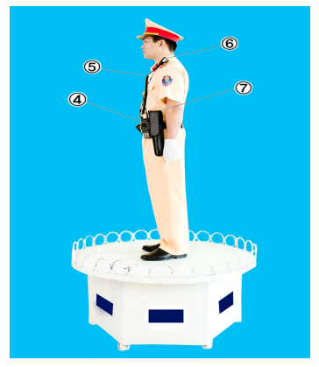

Phía bên trái cán bộ chiến sỹ theo thứ tự lần lượt là
4. Bộ đàm cầm tay  5. Dây micrô bộ đàm | 6. Micrô bộ đàm  7. Gậy điện

